PENGESAHAN ARTIKEL

Nama : ALFAN AULIA
NIM : 25010115120130

Judul Artikel

Perilaku Buang Air Besar Sembarangan (BABS) di Desa Kamal Kecamatan Larangan Kabupaten Brebes

Artikel mahasiswa Fakultas Kesehatan Masyarakat Universitas Diponegoro ini telah dinyatakan sah pada tanggal 14 Oktober 2020

Semarang, 25 November 2020

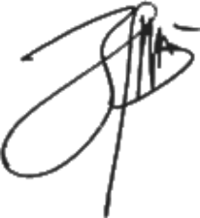
Pembimbing Utama

Dr. Nurjazuli, SKM, M.Kes
NIP.196308121995121001
Pembimbing Utama

Dr. Nurjazuli, SKM, M.Kes
NIP.196308121995121001
Pembimbing Pendamping
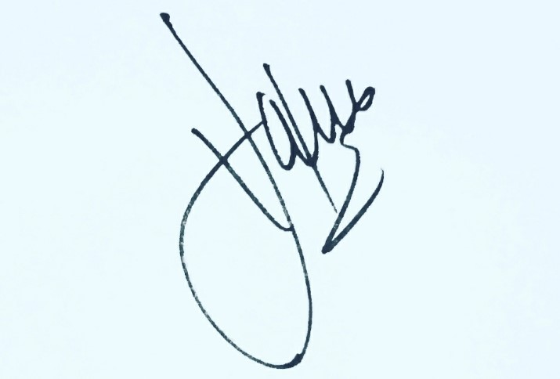
Dr. Yusniar Hanani D, STP, M.Kes
NIP.197109091995032001

